Załącznik nr 2

do Zapytania ofertowego

**Szczegółowy opis przedmiotu zamówienia**

**„Wyprawka dla kluczborskiego Malucha”**

**1. Przedmiot zamówienia.**

Przedmiotem zamówienia jest przygotowanie i dostarczenie do siedziby Zamawiającego   
**200 zestawów** **wyprawki dla kluczborskiego malucha.**

**2. Termin wykonania zamówienia: do dnia 31.01.2024 r.**

**3. Miejsce dostawy przedmiotu umowy:** Urząd Miejski w Kluczborku ul. Katowicka 1   
pok. 128

**4. Odbiór ilościowo - jakościowy przedmiotu zamówienia** odbędzie się będzie przy jego dostawie i będzie potwierdzony protokołem odbioru.

**5. Kryteria oceny ofert i ich znaczenie: najniższa cena - 100%.**

**6. Wymagania dotyczące przedmiotu zamówienia:**

W skład zestawu wyprawki wchodzą następujące elementy:

- body krótkim rękawem oraz nadrukiem wskazanym przez Zamawiającego – 1 szt;

- pieluszki tetrowe – 1 zestaw w skład którego wchodzą 4 pieluchy tetrowe;

- grzechotka – 1 szt;

- maskotka – 1 szt.;

- skarpetki – zestaw w skład którego wchodzą 3 pary;

- kocyk kąpielowy: 1 sztuka.

- Opakowanie zestawu **„Wyprawka dla kluczborskiego malucha”** powinno być wykonane   
z kartonu fasonowego z okienkiem przezroczystym. Każdy zestaw powinien być zapakowany.

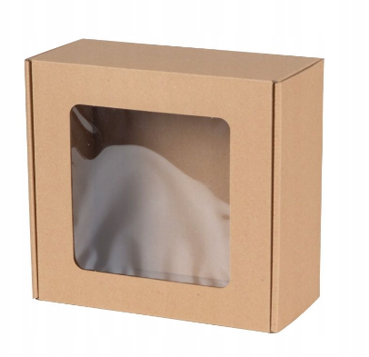

**Elementy zestawu wg poniższego opisu:**

**1) body z nadrukiem wskazanym przez Zamawiające:**

Body z krótkim rękawkiem w klasycznej bieli. Materiał: I gatunek (100% bawełna).

Rozmiar – 62 cm.

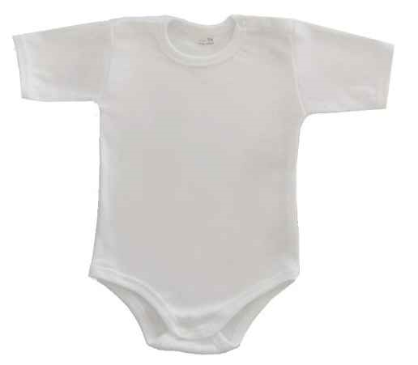

Nadruk na body poniżej



**2) pieluszki tetrowe:**

1. Pieluchy tetrowe muszą być które wygodne i funkcjonalne oraz przyjazne dla delikatnej skóry niemowlaka.
2. Skład Materiałowy: 100 % bawełny (gatunek I)
3. Rozmiar: 70x80 cm
4. Gramatura 140 – 150g/m2
5. Bezpieczne dla skóry niemowlęcia, bez dodatków chemicznych czy substancji uczulających.
6. 4 sztuki pieluch terowych w jednym zestawie.
7. Kolorystyka: kolory pastelowe, zdobione kolorowymi nadrukami (wzory unisex)
8. Wykonane z polskiej tkaniny posiadającej certyfikaty jakościowe.

Zdjęcie poglądowe:

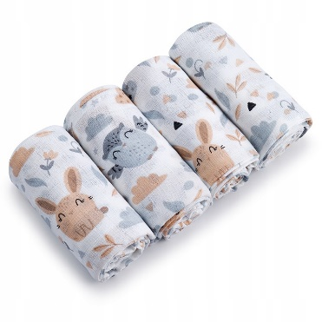

**3) grzechotka:**

Wymiary:  od ok. 10 x 7 x 4cm do ok. 12x9x6cm ; Przeznaczone dla małych dzieci 0m+.  
Zabawka powinna posiadać atesty bezpieczeństwa: **CE (Conformité Européenne)**

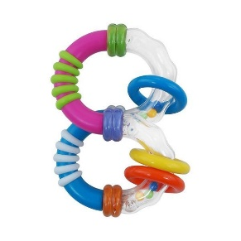Zdjęcie poglądowe:

**4) maskotka:**

1. Maskotka MIŚ, dedykowana dla niemowlaków. Produkt powinien być bezpieczny, delikatny, i spełniać najwyższe standardy jakości oraz posiadać niezbędne certyfikaty **CE (Conformité Européenne)**.
2. Wypełnienie: Antyalergiczna, miękka włóknina.
3. Tkanina zewnętrzna: Miękki plusz
4. Detale (oczy, nos): Bezpieczne, wyhaftowane elementy
5. Zgodność produktu ze wszystkimi normami bezpieczeństwa dla zabawek niemowlęcych.
6. Brak ostrych krawędzi i elementów stanowiących potencjalne zagrożenie
7. Wymiary około: Wysokość – 25-30 cm,
8. Kolory: biały, brązowy, beżowy.
9. Produkt powinien być łatwy do utrzymania w czystości, z możliwością prania w pralce.

Zdjęcie poglądowe:

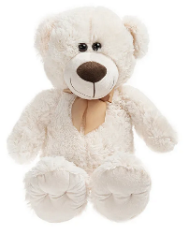

**5) skarpetki:**

1. Skład Materiałowy:

- Włókna bawełniane: Minimum 80%

- Elastan: Do zapewnienia elastyczności (bez uciskowe).

1. Rozmiar: dostosowany do wieku niemowlaka (0-6 miesięcy).
2. Kolorystyka: kolory pastelowe (unisex)
3. Elastyczność: elastyczne, zapewniające dobre dopasowanie do stopy niemowlaka.
4. 3 pary

Zdjęcie podglądowe:

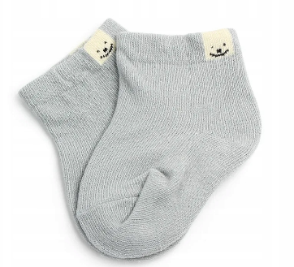

**6) kocyk kąpielowy:**

Kocyk pluszowo- welurowy z tkaniny minky lub velvet , produkt z wysokogatunkowego materiału atestowany dla dzieci od urodzenia

Zdjęcie podglądowe:

